1. INICIO DE SESION A TravES DE UN LOGIN
2. Módulo de Alumnos
- ¿Qué datos necesitas registrar de cada estudiante?
Rpta: la tabla alumnos, parte de una bbdd relacional optimizada, deberá contener los campos: id, apellidos, nombres, grado, sección, dni, ncelular, apoderado, ncelular 2, dirección.
- ¿Te gustaría poder importar el listado desde un archivo Excel o ingresar uno por uno?
Seria bueno que en el modulo estudiantes, pueda haber 3 fichas o paneles: ver estudiante, registro individual, registro masivo (aquí en este panel se podrá descargar la plantilla de la tabla de los campos a ingresar de los alumnos y también la opciond e subir esta plantilla para la carga de datos)
2. Módulo de Asistencia
- ¿Qué estados de asistencia manejas? (según siagie: . Presente, F Falta, J Falta justificada, T Tardanza).
Ahora en este modulo antes debe haber un formulario de filtro para seleccionar grado, sección, área curricular, mes. Y mostrara luego una tabla parecida a la imagen:
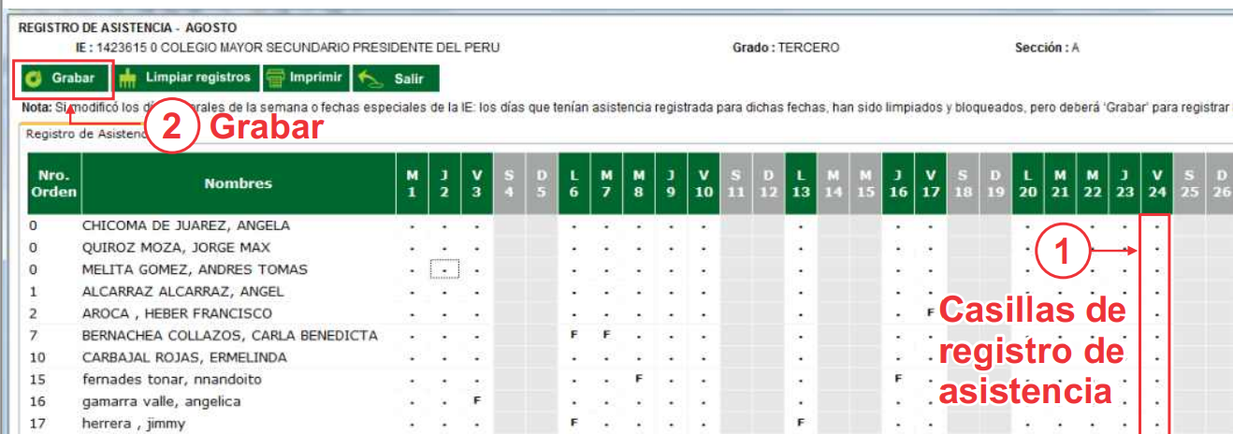

- ¿Necesitas generar reportes mensuales automáticos?
3. Avances de Logro
- ¿Cómo califican en tu colegio? (ej. Escala vigesimal 0-20, letras A, B, C, AD, o porcentajes)
Esta ventana igual tiene formulario de filtro y muestra una ventana parecida a la de asistencia, pero en lugar de días tendría sesiones (de 1 a 10) y en leyenda: L logro; P Proceso; I Inicio. Por defecto a todos es Inicio

4. Registro de Incidencias
- ¿Qué tipo de eventos registrarías? (ej. Conducta, salud, logros positivos, compromisos incumplidos).
- ¿Deseas que cada incidencia tenga un nivel de gravedad o importancia (bajo, medio, alto)?
En el modulo de incidencias debe visualizarse el resumen de ultimas incidencias grabadas dando la opción de ir a detalles.
Para registrar la incidencia debe haber los campos de apellidos y nombres del estudiante, grado sección, tipo de incidencia, registrado por, fecha, hora, descripción de la incidencia, compromisos asumidos, firma docente vb direccion

